山西老区职业技术学院2018年招聘公告
山西老区职业技术学院坐落在山西省省会城市太原市，是一所培养应用技能型人才的全日制高等专科学校。学院教学管理机构健全，制度完善，管理规范，不断加强实验、实训、实习，注重培养学生的创新精神和实践能力。因学院办学规模发展壮大，现需要招聘12名工作人员。
一、具体招聘岗位及专业要求：
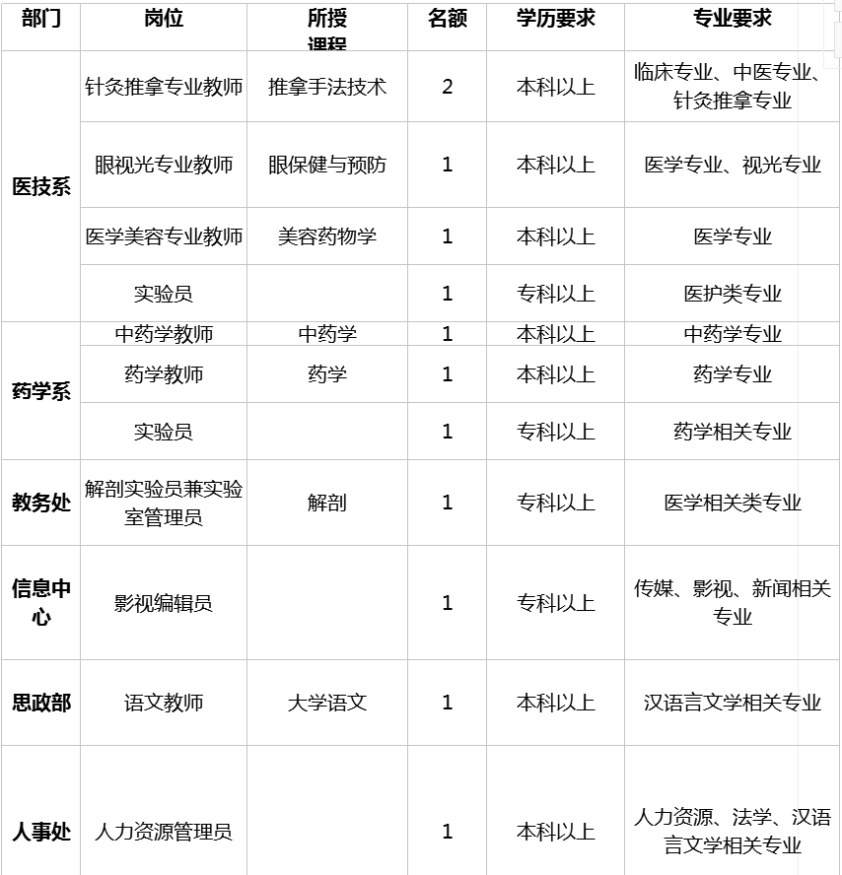
二、招聘程序
（一）报名。
应聘者于2018年2月1日-3月1日加入“老区教师应聘群383835551”,进面试群后，应聘人员请打开链接https://www.wenjuan.in/s/bMR7Bb/，填写应聘岗位申请表，人事处将以岗位申请表信息为根据筛选应聘人员进行面试，并对其所提供材料进行审查。为了方便联系，请投简历的人员及时关注qq群，qq群将及时发布面试人员名单（qq群昵称注明：姓名+专业+学历+应聘岗位）。
（二）面试
试讲或答辩，针对应聘教师岗位的人员，需安排相关专业课程的试讲或答辩。试讲旨在评定应聘人员的语言表达、逻辑思维、教学方法等，主要考查面试人员作为教师的基本素质以及基本专业知识。
三、联系方式
地址：山西省太原市和平北路东流街，山西老区职业技术学院（办公楼）三层人事办公室。（乘车路线：乘坐10路、6路公交车，在“小东流”站下车，往北走100米即到）
电话：王老师 18636892936 ；张老师 13834649442; 应聘者也可直接加qq群383835551，群里将及时发布面试结果。

